Pengaruh Variasi Temperatur Pemanasan Terhadap Titik Nyala Dan Titik Bakar Etanol Arak Bali Sebagai Bahan Bakar Alternatif

Putu Adit Oktariawan Negara, I Gusti Ketut Sukadana,
Wayan Nata Septiadi.
Program Studi Teknik Mesin Universitas Udayana, Kampus Bukit Jimbaran Bali

Abstraksi
Arak Bali adalah minuman tradisional masyarakat bali yang dihasilkan dari proses destilasi nira pohon enau (Arenga pinnata), kelapa (Cocos nucifera) dan lontar (Borassus flabellifer). Permasalahan yang ada saat ini arak Bali dengan kandungan alkohol kurang lebih 40% sering disalah gunakan sehingga menjadi permasalahan sosial. Disamping itu terdapat keunggulan arak Bali, yaitu apabila dilakukan destilasi lebih lanjut arak Bali sangat memungkinkan untuk dimanfaatkan sebagai bahan bakar alternatif. Namun, pengujian destilasinya dengan pemanasan nira secara langsung. Untuk itu penulis melakukan pengujian destilasi nira secara tidak langsung melalui media air pada evaporator yang dipanaskan dengan variasi temperatur 85 ºC, 90 ºC, 95ºC dan 100 ºC. Destilat arak Bali yang dihasilkan di uji Flash & Fire Point untuk mengetahui nilai titik nyala dan titik bakar arak Bali. Dari hasil pengujian tersebut, didapat bahwa semakin tinggi temperatur pemanasan dengan media air menunjukan peningkatan kapasitas dan kualitas destilat. Nilai titik nyala dan titik bakar semakin rendah apabila kualitas destilatnya tinggi, yang dihasilkan dari temperatur pemanasan semakin tinggi dengan media air.

Kata Kunci: arak bali, kapasitas, kualitas, titik nyala, dan titik bakar.

Abstract
Balinese wine was produced through a traditional and simple distillation of sugar palm’s (Arenga pinnata) sap, coconut tree’s (Cocos nucifera) sap, and lontar palm’s (Borassus flabellifer) sap. The problems that exist today, balinese wine with alcohol content of approximately 40% is often misused so it becomes a social problem. Besides, there is a benefit of balinese wine, if further distillation was done, balinese wine is very possible to be utilized as alternative fuel. But, the distillation testing was done by heating the sap directly. So, the authors testing the distillation of the sap indirectly through water as its medium on the evaporator which heated with a temperature variation of 85 ºC, 90 ºC, 95ºC dan 100 ºC. The Distillate of balinese wine produced in Flash & Fire Point test to know the value ignition and burning point of balinese wine. From the results of the test, it is found that the higher temperature of heating with water media shows an increasing in capacity and quality of distillate. The value of the ignition and burning point is lower if the quality of the distillate is high, resulting from higher heating temperature with water medium.
Keywords: ethanol, balinese wine, capacity, quality, ignition point, and burning point.

1. Pendahuluan
Arak Bali adalah minuman tradisional masyarakat bali yang dihasilkan dari proses destilasi nira pohon enau (Arenga pinnata), kelapa (Cocos nucifera) dan lontar (Borassus flabellifer). Arak bali tersusun dari unsur bahan kimia organik yang mengandung oksigen dengan kombinasi campuran air, eter, aseton, etanol, kloroform dan memiliki sifat-sifat yaitu mudah terbakar, larut dalam air, biodegradable, tidak karsinogenik, jika terjadi pencemaran tidak memberikan dampak lingkungan yang signifikan [3] (Wiratmaja, 2010), titik didih normal 78,2ºC, 1 atm, titik beku -114,2ºC, dan densitas 783 kg/m³ [1] (Cengel, 2005: 843). Arak Bali dengan karakteristik tersebut digunakan menjadi minuman keras yang memiliki kandungan alkohol kurang lebih 40%. Permasalahan yang ada saat ini arak Bali sering disalah gunakan sehingga menjadi permasalahan sosial. Disamping itu terdapat keunggulan arak Bali yaitu apabila dilakukan destilasi lanjut arak Bali sangat memungkinkan untuk dimanfaatkan sebagai bahan bakar alternatif.
Berdasarkan kajian yang dilakukan oleh [2] Sukadana dan Tenaya, (2014) yaitu pengaruh jumlah tingkat destilasi kontinyu terhadap kualitas dan kapasitas produksi arak bali sebagai bahan bakar alternatif . Hasil yang dicapai adalah tingkat destilator semakin banyak berpengaruh terhadap kapasitas yang semakin rendah tetapi berbanding terbalik dengan kualitas arak yang dihasilkan semakin tinggi. Namun nira yang digunakan dipanaskan secara langsung pada tabung epavorator.
Bertitik tolak dari hasil kajian di atas, pada penelitian ini dilakukan proses destilasi, dimana pemanasan nira secara tidak langsung pada epavorator yang berisikan air dengan memvariasikan temperatur pemanas sehingga perpindahan panas terjadi dari media air yang dipanaskan ke pipa tembaga yang dialirkan nira. Perpindahan panas yang terjadi diharapkan dapat menguapkan etanol nira secara maksimal dan lebih baik dari pemanasan nira secara langsung untuk menghasilkan destilat arak Bali. Destilat arak Bali yang dihasilkan di uji Flash & Fire Point untuk mengetahui nilai titik nyala dan titik bakar arak Bali. Metode yang digunakan untuk mencapai hasil yaitu metode eksperimen kuatitatif. Tujuan dari penelitian ini secara umum adalah untuk memanfaatkan atau mengembalikan fungsi dari arak Bali menjadi bahan bakar alternatif.

2 Dasar Teori
Pembuatan arak secara tradisional juga bisa ditemui di beberapa tempat di Kecamatan Sidemen, Karangasem. Berbeda dengan arak Merita yang umumnya disuling dari tuak ental (lontar/siwalan), di Sidemen kebanyakan proses penyulingan arak menggunakan bahan baku tuak nyuh (kelapa). Tradisi membuat arak juga berkembang di beberapa tempat di sekitar Merita, seperti Culik dan Kubu. “Dulu ketika gadis Merita menikah ke luar desa, dia akan membawa dan mengembangkan teknik membuat arak di tempatnya yang baru”. Keahlian penduduk Merita membuat arak diwariskan secara turun temurun sejak jaman nenek moyang mereka. Proses penyulingan arak yang dikerjakan oleh lelaki dan perempuan telah menjadi home industri di Merita. Mumpunin adalah istilah lokal untuk proses menyuling tuak menjadi arak, minuman beralkohol yang sangat populer di Bali..
Tradisi ini di Merita diperkirakan telah berlangsung sejak tahun 1700-an. Pembuat arak di Merita juga sangat percaya dengan kekuatan Dewa Arak Api atau biasa disebut Ida Bhatara Arak Api yang berstana di sebuah pura keluarga atau dadia yang bernama Njung Pura. Setiap upacara atau Ngusaba Dangsil yang jatuh pada purnama keenam (sekitar Desember) dan Ngusaba Ayu pada purnama kedasa (sekitar pertengahan Maret) menurut perhitungan kalender Bali, Ida Bhatara Arak Api diiring atau diundang ke Pura Desa. Saat itu penduduk Merita yang berprofesi sebagai pembuat arak akan menghaturkan sesajen khusus dan melakukan persembahyangan bersama di hadapan Ida Bhatara Arak Api, memohon berkah dan perlindungan agar produksi arak tetap lancar di Merita [4] (Sunarta, 2009. Diakses 14 April 2018).
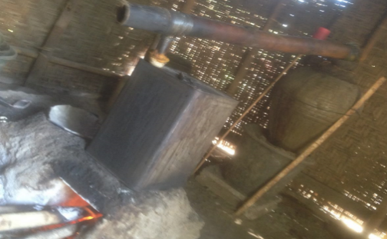

Gambar 1. Alat Destilasi Arak Tradisional.

Pada Gambar 1 merupakan alat destilasi arak tradisional dan masih sangat tradisional dengan proses destilasi sebagai berikut: Pertama menyiapkan nira lontar 16 liter, tempat memanaskan nira dan menyiapkan kayu bakar kecil dan kayu berukuran kurang lebih 3 meter. Kedua menuangkan nira ke tempat pemanasan nira kemudian menghidupkan api dengan kayu yang kecil di tungku pembakaran, setelah hidup ditambah lagi dengan kayu berukuran 3 meter agar api bisa menyala terus menerus. Ketiga penyulingan ini dilakukan selama 3 sampai 4 jam dan menjaga api agar tidak mati ataupun terlalu besar.
Keempat nira yang dipanaskan akan menguap menuju saluran bambu penghubung tempat nira dipanaskan dengan kendi tanah liat penampung uap yang akan menjadi arak. Selama 3 sampai 4 jam penyulingan uap terkumpul didalam kendi akan didinginkan secara alami. Pada kendi, uap akan berubah wujud jadi cairan dengan proses alami kemudian setelah cair di ambil dimasukan dalam botol 1 setengah liter. Dalam 16 liter nira menghasilkan 900 ml sampai 1 setngah liter arak. Kualitas arak yang dihasilkan dibedakan berdasarkan warna, bau, rasa dan nyala apinya seperti arak melobong (arak No.1), arak ganeng (arak No.2), arak manis jaen (arak No.3), dan arak semar (arak paling terendah). Pada gambar 2 menunjukan proses destilasi dan beberapa alat yang digunakan pada penyulingan tradisional.
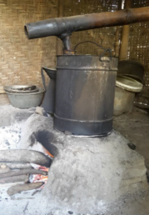
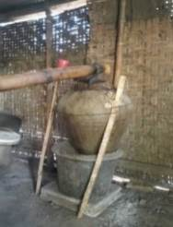

(a)
(b)

Gambar 2. (a) pemanasan nira (tuak), dan (b) kendi penampung uap

3. Metode Penelitian
Metode yang dipergunakan pada penelitian ini adalah metode Eksperimen Kuantitatif. Adapun tahapan penelitian dilakuakan dengan menggunakan alat destilasi yang dilakukan terhadap variasi temperatur pemanasan pada media air sehingga diperoleh destilat yang dapat di uji titik nyala dan titik bakar dari arak Bali. Nira yang digunakan merupakan nira lontar (Borassus flabellifer) dengan jumlah kurang lebih 52,5 liter.

Alat Destilasi

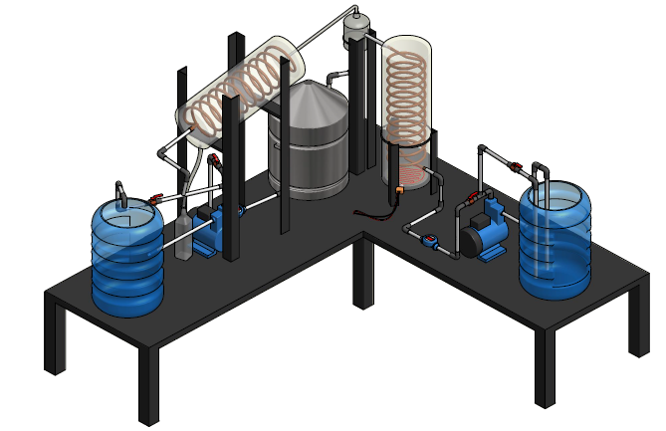
Gambar 3. Alat destilasi

Cara kerja alat destilasi arak pada Gambar 3 adalah bahan nira lontar 10,5 liter dituangkan ke bak penampungan nira, membuka katup pipa nira menuju evapoator dengan sudut 36º. Air pendingin dimasukan ke dalam penampung kemudian mengatur katup pipa air pendingin menuju kondensor dengan sudut 60º. Masukan air pemanasan berjumlah 8,3 liter ke tabung evaporator kemudian menyalakan heater dengan temperatur untuk melakukan pemanasan pada tabung evaporator. Temperatur air sudah mencapai , nyalakan pompa 1 untuk memompakan nira ke tabung evaporator dimana nira kan mengalir didalam pipa spiral tembaga. Hasil pemanasan berupa uap akan mengumpul masuk ke reciver drayer, nira yang masih dalam bentuk fase cair akan mengalir ke bak penampungan sisa. Uap dari reciver dryer akan menuju ke tabung kondensor, pompa 2 di hidupkan untuk memompakan air dengan temperatur ruangan melalui pipa tembaga didalam tabung kondensor (proses pendinginan ) air akan bersirkulasi untuk mendinginkan uap di dalam tabung agar uap berubah fase menjadi cair.

Hasil dari pengembunan akan terkumpul menuju kebagian bawah tabung kondensor dan mengalir menuju tabung penampung destilat. Hasil dari destilasi akan di tampung di gelas ukur. Destilasi ini selanjutnya dilakukan dengan percobaan yang sama pada temperatur 85 ºC, 90 ºC, 95ºC dan 100ºC sehingga mendapatkan hasil kapasitas dan kualitas yang terkait dengan peningkatan titik nyala dan titik bakar etanol arak bali dari perbedaan temperatur pemanasan. Penggunaan temperatur dengan skala kenaikan 5⁰ dari 80 samapi 100ºC dikarenakan nira tidak dipanaskan secara langsung melainkan menggunakan media air yang dipanaskan, dari panas air ini akan terjadi proses perpindahan panas. Hasil destilasi akan diukur kadar etanol di Lab. Analitik Universitas Udayana. Destilat yang sudah diketahui kualitas etanolnya akan di uji flash point dan fire poin di Lab. Penomena Dasar Teknik Mesin Universitas Udayana untuk mengetahui titik nyala dan titik bakar.

Tabel 1. Hasil Pengolahan Data 4 Variasi Temperatur.

Pengujian | 1 | 2 | 3 | 4
T. Set (ºC) | 85 | 90 | 95 | 100
Laju Penguapan (Kj/s) | 0,4 | 0,5 | 0,5 | 0,5
Laju Pengembunan (Kj/s) | 0,000003 | 0,000004 | 0,0009 | 0,002
Kapasitas (ml/s) | 0,0002 | 0,0004 | 0,0089 | 0,0185
Kualitas (%) | 25,30 | 14,38 | 28,32 | 37,93
Titik Nyala (ºC) | 35 | 37 | 33 | 29
Titik Bakar (ºC) | 36 | 39 | 34 | 31
Efisiensi Volumetris | 0,0001 | 0,0002 | 0,0046 | 0,0094
Efisiensi Thermis | 0,0036 | 0,0068 | 0,15 | 0,3118
Efisiensi Quality | 6,6 | 3,9 | 6,9 | 7,7
Efisiensi Total | 0,000002 | 0,000005 | 0,0048 | 0,0226

Hasil pengujian temperatur pemanasan 80 ºC tidak tercantum pada tabel 1 dikarenakan pengujian pertama temperatur pemanasan 80 ºC dengan media air tidak menghasilkan destilat arak (Unavailable).

4. Analisis dan Pembahasan
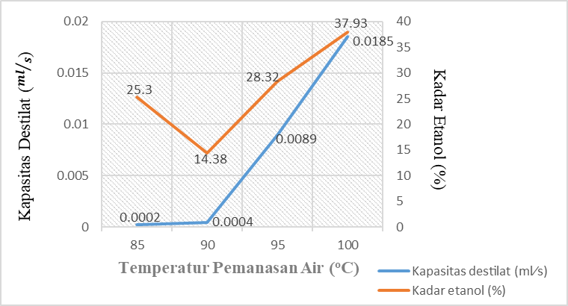
Gambar 4. Grafik Pengaruh Temperatur Pemanasan dengan Media Air terhadap Kapasitas Destilat dan Kadar Etanol Arak Bali.

Pada gambar 4 menunjukan grafik pengaruh 4 variasi temperatur pemanasan terhadap kapasitas destilat dan kualitas (kadar etanol) destilasi arak. Pada grafik tersebut terjadi peningkatan kapasitas destilat dari variasi temperatur 85 ºC sampai variasi temperatur 100 ºC, kemudian mengalami penurunan kualitas destilat dari variasi temperatur 85 ºC ke variasi temperatur 90 ºC, mengalami peningkatan kualitas destilat dari variasi temperatur 90 ºC sampai variasi temperatur 100 ºC. Peningkatan dan penurunan kualitas destilat dikarenakan penggunaan nira setiap pengujian yang dilakukan tidak bisa kontrol. Nira akan mengalami proses fermentasi setiap detiknya, fermentasi yang lama menyebakan menurunnya kadar etanol yang terkandung di dalam nira. Data temperatur pemanasan 80 ºC tidak tercantum pada gambar 5 dikarenakan pengujian pertama temperatur pemanasan 80 ºC dengan media air tidak menghasilkan destilat arak (Unavailable). Waktu dalam proses penelitian hanya 1 setengah jam pengujian, sehingga proses perpindahan panas yang terjadi pada temperatur 80 ºC tidak maksimal menyebabkan air yang dipanaskan belum mampu menguapkan etanol nira secara maksimal.
Temperatur terbaik pada pengujian yang dilakukan adalah temperatur 100 ºC pemanasan dengan media air menggunakan 10,5 liter nira lontar menghasilakan 99,7 ml selama 90 menit dengan laju produksi atau kapasitas 67 ml/jam dan kualitas (kadar etanol) arak bali sebesar 37,93%. Kelebihan penelitian di atas yaitu dengan waktu yang lebih singkat mengahasilkan laju produksi atau kapasitasnya lebih besar jika dibandingan dengan penelitian [2] Sukadana dan Tenaya, (2014) pada destilator satu tingkat dengan temperatur pemanasan maksimal 79 ºC dengan menggunakan 6 liter bahan baku arak Bali dari pohon enau yang dipanaskan secara langsung menghasilkan 110ml selama 120 menit dengan laju produksi sebesar 55 ml/jam.

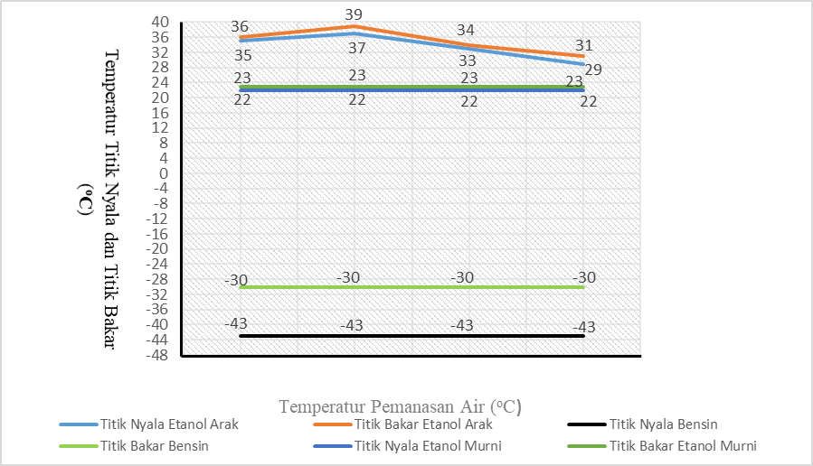
85
90
95
100
Gambar 5. Grafik Pengaruh Temperatur Pemanasan dengan media air terhadap Titik Nyala dan Titik Bakar.

Pada gambar 5 menujukan grafik pengaruh temperatur pemanasan terhadap titik nyala dan titik bakar. Titik nyala -43 ºC dan titik bakar -30 ºC merupakan karakteristik bensin sebagai pembanding titik nyala dan titik bakar destilat yang dihasilkan dari variasi temperatur yaitu yaitu 85 ºC, 90 ºC, 95ºC dan 100 ºC. Pengujian variasi temperatur pemanas yaitu 85 ºC, 90 ºC, 95ºC, 100ºC, dengan menghasilkan kualitas etanol berturut-turut 25.3%, 14.38%, 28.32%, 37.93%.
Pengujian titik nyala dan titik bakar terbaik pada hasil destilat temperatur pemanasan dengan media air adalah 100 ºC dikarenakan titik nyala dan titik bakar paling rendah, memungkinkan digunakan bahan bakar alternatif. Namun temperatur pemanasan media air 100 ºC memiliki titik nyala 29 ºC jauh lebih tinggi 24% dari titik nyala etanol murni 22 ºC dan jauh lebih tinggi 248% dari titik nyala bensin -43 ºC. Titik bakar temperatur pemanasan media air 100 ºC adalah 31 ºC jauh lebih tinggi 25% dari titik bakar etanol murni 23 ºC dan lebih tinggi 196% dari titik bakar bensin -30 ºC. Persentase perbandingan di atas menunjukan bahwa titik nyala dan titik bakar temperatur pemanasan media air adalah 100 ºC masih sangat tinggi dibandingkan dengan etanol murni dan bensin sehingga perlu adanya penelitian lebih lanjut mengenai variasi temperatur pemanasan dengan media air terhadap nilai titik nyala dan titik bakarnya.

5. Simpulan
Titik nyala dan titik bakar tertinggi terjadi pada pengujian temperatur pemanasan 90ºC yang menghasilkan kualitas destilat etanol 14,38% dengan titik nyala 37 ºC titik bakar 39 ºC sedangkan titik nyala dan titik bakar terendah terjadi pada pengujian temperatur pemanasan 100 ºC yang menghasilkan kualitas etanol destilat 37,93% dengan titik nyala 29 ºC titik bakar 31 ºC. Titik nyala dan titik bakar terbaik terjadi pada pengujian temperatur pemanasan 100 ºC karena kualitas destilatnya paling tinggi sehingga terjadinya titik nyala dan titik bakar pada temperatur rendah namun masih sangat jauh jika dikategorikan sebagai bahan bakar alternatif, dikarenakan titik nyala dan titik bakar temperatur pemanasan 100 ºC jauh lebih tinggi dibandingkan dengan karakteristik bensin dengan titik nyala -43 ºC dan titik bakar -30 ºC.
Semakin tinggi temperatur pemanasan menunjukan peningkatan kapasitas dan kualitas destilat. Destilat dengan kualitas etanol arak yang tinggi menunjukan titik nyala dan titik bakar terjadi pada temperatur rendah dan destilat dengan kualitas etanol arak yang rendah menunjukan titik nyala dan titik bakar terjadi pada temperatur tinggi, namun tinggi rendahnya kualitas etanol destilat arak sangat dipengaruhi oleh nira yang digunakan. Proses pengujian setiap temperatur pemanas dilakukan sekali dalam satu hari dengan keterbatasan alat pengujian yang dibuat mandiri, sehingga nira mengalami fermentasi dengan waktu yang lama sebelum dilakukan pengujian menyembabkan menurunnya kualitas etanol terkandung pada nira yang sangat berpengaruhi terhadap kualitas destilat etanol arak yang dihasilkan. Maka dari itu perlu adanya penelitian lebih lanjut mengenai pengaruh temperatur pemanas dengan titik nyala dan titik bakar sebagai bahan bakar alternatif

Daftar Pustaka

[1] Cengel, Yunus A. 2005. “Heat And Mass Transfer”. A Prctical Approach, Third Edition.
[2] Sukadana dan Tenaya. 2014. “Pengaruh Jumlah Tingkat Destilasi Kontinyu terhadap Kualitas dan Kapasitas Arak Bali sebagai Bahan Bakar Alternatif”. Jurnal Energi Dan Manufaktur, Jurusan Teknik Mesin, Fakultas Teknik, Universitas Udayana, Bali.
[3] Wiratmaja I Gede, 2010. “Pengujian Karakteristik Fisika Biogasoline Sebagai Bahan Bakar Alternatif Pengganti Bensin Murni”.Jurnal Ilmiah Teknik Mesin, Fakultas Teknik Universitas Udayana, Bali.
[4] Sunarta, Wayan. 2009. “Di Bawah Lindungan Ida Bhatara Arak Api”. Personal Communication, 12 Juli 2009, https://balebengong.id/uncategorized-id/di-bawah-lindungan-ida-bhatara-arak-api.html?lang=id. Diakses 14 April 2018.

